Trường THCS Phú Hiệp Tuần: 28, 29

Tổ: Văn –Sử -GD –Địa Ngày dạy: 27/03-8/04/2023

GV: Trần Thị Kiều Tiên

KẾ HOẠCH BÀI DẠY

**BÀI 18: NHÀ HỒ VÀ CUỘC KHÁNG CHIẾN CHỐNG QUÂN XÂM LƯỢC MINH (1400 -1407)**

*(Thời lượng thực hiện: 2 tiết – tiết 42,43)*

**I. MỤC TIÊU:**

**1. Kiến thức:**

- Trình bày được sự ra đời của nhà Hồ.

- Giới thiệu được một số nội dung chủ yếu trong cải cách của HQL và nêu được tác động của những cải cách ấy đối với xã hội thời nhà Hồ.

- Mô tả được những nét chính về cuộc kháng chiến chống quân xâm lược nhà Minh.

- Giải thích được nguyên nhân thất bại của cuộc kháng chiến chống quân xâm lược Minh.

**2. Năng lực:**

* Năng lực chung:

- Tự chủ và tự học: biết lắng nghe và chia sẻ ý kiến cá nhân với bạn, nhóm và GV. Tích cực tham gia các hoạt động trong lớp.

- Giao tiếp và hợp tác: có thói quen trao đổi, giúp đỡ nhau trong học tập; biết cùng nhau hoàn thành nhiệm vụ học tập theo sự hướng dẫn của thầy cô.

- Giải quyết vấn đề và sáng tạo: biết phối hợp với bạn bè khi làm việc nhóm, có sáng tạo khi tham gia các hoạt động lịch sử.

* Năng lực đặc thù:

- Phát triển năng lực tìm hiểu lịch sử: Khai thác và sử dụng được các thông tin của các tư liệu hình ảnh và tư liệu văn bản để tìm hiểu về Nhà Hồ và cuộc kháng chiến chống quân xâm lược Minh

- Phát triển năng lực nhận thức và tư duy lịch sử: nêu được một số cải cách của nhà Hồ, những nét chính về cuộc kháng chiến chống quân xâm lược nhà Minh, giải thich nguyên nhân thất bại của cuộc kháng chiến chống quân xâm lược nhà Minh.

- Phát triển năng lực vận dụng kiến thức, kĩ năng đã học: từ kiến thức đã học viết được bài giới thiệu về công trình được UNESCO công nhận là di sản văn hóa thế giới.

**3. Phẩm chất:**

- Yêu nước: Giáo dục truyền thông yêu nước của nhân dân. Thấy được vai trò lớn của quần chúng nhân dân trong các cuộc khởi nghĩa.

**II. THIẾT BỊ DẠY HỌC VÀ HỌC LIỆU:**

**1. Chuẩn bị của giáo viên:**

- Bản đồ Việt Nam.

- Một số video, tranh ảnh liên quan đến nội dung bài học.

- Phiếu học tập cho HS.

**2. Chuẩn bị của học sinh:**

- Đọc trước sách giáo khoa và hoàn thành các nhiệm vụ được giao.

- Bảng phụ, bút lông.

- Tranh ảnh, tư liệu sưu tầm liên quan đến bài học.

**III. TIẾN TRÌNH DẠY HỌC:**

**1. Hoạt động 1: Mở đầu**

**a) Mục tiêu**:

Giáo viên đưa ra tình huống để học sinh giải quyết, trên cơ sở đó để hình thành kiến thức vào bài học mới.

**b) Tổ chức thực hiện:**

**Bước 1.** Chuyển giao nhiệm vụ học tập:

GV cho HS xem một số hình ảnh về nhà Hồ.

HS quan sát hình ảnh, làm việc nhóm để trả lời câu hỏi của GV.

- Các hình ảnh trên nói về triều đại nào của Việt Nam?

- Em biết gì về nhà Hồ?

**Bước 2:** Thực hiện nhiệm vụ học tập: (3 phút)

Cá nhân HS xem, phân tích hình ảnh và trả lời câu hỏi.

GV theo dõi tiến độ thực hiện nhiệm vụ và hướng dẫn cách thực hiện đối với những HS gặp khó khăn.

**Bước 3:** Báo cáo, thảo luận:

GV gọi từng HS đứng lên trả lời tại chỗ. Những HS khác theo dõi và bổ sung cho bạn.

**Bước 4:** Kết luận, nhận định:

GV lắng nghe câu trả lời của HS và nhận xét câu trả lời của HS. Trên cơ sở đó, GV dẫn dắt vào bài mới:

Sau 3 lần kháng chiến chống MN, nhà Trần lao vào con đường ăn chơi truy lạc ,sự ăn chơi vô độ của vua quan nhà Trần, làm cho nhà Trần đi vào con đường suy yếu, không đủ sức điều khiển triều chính lợi dụng tình hình đó nhà Minh đem quân hạch sách đủ điều. Đằng sau những đòi hỏi ngang ngược vô lí nhà Minh muốn xâm lược nước ta nhà Hồ lên thay nhà Trần năm 1400 nhà Minh càng xúc tiến hơn nữa âm mưu xâm lược của mình. Để biết được nhà Hồ đã đối phó như thế nào trước sự xâm lược của nhà Minh, chúng ta cùng tìm hiểu nội dung bài học hôm nay.

**2. Hoạt động 2: Hình thành kiến thức**

**\* Hoạt động 1: Nhà Hồ thành lập.**

**a) Mục tiêu**:

- Sự sụp đổ của nhà Trần, Nhà Hồ thành lập là điều tất yếu.

- Bối cảnh thành lập nhà Hồ.

**b) Tổ chức thực hiện:**

**Bước 1:** Chuyển giao nhiệm vụ học tập:

GV sử dụng phương pháp vấn đáp và kĩ thuật trình bày một phút.

1. Nhà Hồ được thành lập trong bối cảnh như thế nào?

2. Đọc tiểu sử HQL và cho biết HQL là người như thế nào?

**Bước 2:** Thực hiện nhiệm vụ học tập: (5 phút)

Cá nhân HS xác định nhiệm vụ, thảo luận, trao đổi với bạn.

GV theo dõi, hỗ trợ HS gặp khó khăn.

**Bước 3:** Báo cáo, thảo luận:

GV gọi HS trình bày tại chỗ kết quả, đồng thời yêu cầu các HS khác theo dõi, nhận xét, bổ sung kết quả.

**Bước 4:** Kết luận, nhận định:

GV bổ sung, nhận xét, đánh giá, kết quả thực hiện nhiệm vụ học tập của học sinh. Chính xác hóa các kiến thức đã hình thành cho học sinh.

* Sản phẩm:

**1.**

- Vào cuối thế kỉ XIV, nhà Trần suy yếu, không còn đủ sức giữ vai trò của mình. Giữa lúc đó, xuất hiện một nhân vật mới là Hồ Quý Ly.

- Hồ Quý Ly là người có tài năng, được nắm giữ chức vụ cao nhất trong triều đình.

- Năm 1399, một số quý tộc nhà Trần mưu giết Hồ Quý Ly không thành. Năm 1400, ông phế truất vua Trần và lên làm vua, đổi quốc hiệu là Đại Ngu - nhà Hồ được thành lập.

**2.**

- Hồ Quý Ly là một nhà yêu nước có tài năng, có hoài bão, tiến bộ, là một trong những nhà cải cách nổi tiếng trong lịch sử nước ta thời phong kiến.

- Tuy nhiên những cải cách đó không phù hợp với hoàn cảnh -> thất bại.

- Có năng lực nhưng không được lòng dân và để mất nước vào tay giặc Minh

1. Nhà Hồ thành lập:

- Năm 1400, nhà Trần suy sụp, Hồ Quý Ly lên ngôi lập ra nhà Hồ.

- Đổi quốc hiệu là Đại Ngu.

**\* Hoạt động 2**: **Cải cách của Hồ Quý Ly.**

**a) Mục tiêu:**

- Học sinh nắm được những biện pháp cải cách của Hồ Quý Ly.

- HS đánh giá được tác động của cải cách đến đời sống xã hội thời Hồ.

**b) Tổ chức thực hiện:**

**Bước 1:** Chuyển giao nhiệm vụ học tập:

GV sử dụng phương pháp hợp tác và kĩ thuật khăn trải bàn.

GV chia lớp thành 3 nhóm các nhóm đọc mục 2 SGK thảo luận và hoành thành các yêu cầu sau

|  |  |  |
| --- | --- | --- |
| Thời gian | Lĩnh Vực | Nội Dung |
|  |  |  |

Nhóm 1: Lĩnh vực Chính trị-Hành chánh, Kinh tế-Tài chính.

Nhóm 2: Quân sự-Quốc phòng, Văn hóa-Giáo dục.

Nhóm 3: Tác động của cải cách đến đời sống xã hội thời Hồ.

**Bước 2.** Thực hiện nhiệm vụ học tập: (10 phút)

**HS** thực hiện nhiệm vụ và tiến hành trao đổi, thảo luận nhóm.

**GV** theo dõi tiến độ thực hiện nhiệm vụ và hướng dẫn cách thực hiện đối với những HS gặp khó khăn.

**Bước 3:** Báo cáo, thảo luận:

**GV** yêu cầu HS tổ chức báo cáo kết quả thảo luận.

**GV** chọn nhóm lên bảngtrình bày kết quả thảo luận, đồng thời yêu cầu nhóm có cùng nhiệm vụ và các nhóm khác theo dõi, nhận xét, bổ sung kết quả.

Sau phần trình bày và thảo luận, góp ý của các nhóm.

**Bước 4:** Kết luận, nhận định:

GV bổ sung, phân tích nhận xét, đánh giá, kết quả thực hiện nhiệm vụ học tập của HS. Chính xác hóa các kiến thức đã hình thành cho HS.

GV mở rộng kiến thức:

* Cho xem một số tranh ảnh về cải cách của Hồ Quý Ly.
* Liên hệ thực tế về những cải cách của HQL so với ngày nay.

* Sản phẩm:

2. Cải cách của Hồ Quý Ly:

a. Nội dung cải cách:

- Chính trị - Hành chính:

+ Thống nhất bộ máy hành chính.

+ Tổ chức thi cử chọn người làm quan.

+ Dời đô về thành An Tôn (Thanh Hóa).

- Kinh tế - Tài chính:

+ Ban hành tiền giấy.

+ Ban hành chính sách hạn nô và hạn điền.

+ Ban hành chính sách thuế mới.

- Quân sự - Quốc phòng:

+ Chỉnh đốn lại quân đội, xây thành.

+ Chế tạo nhiều vũ khí mới.

- Văn hóa - Giáo dục:

+ Chấn chỉnh lại Phật giáo, đề cao Nho giáo thực dụng.

+ Đề cao chữ Nôm.

b. Tác động của cải cách đến đời sống xã hội thời Hồ:

- Tích cực:

+ Giải phóng sức lao động của nô tì.

+ Giảm bớt tình trạng bất bình đẳng trong xã hội.

+ Quyền lực của chính quyền trung ương được củng cố, làm suy yếu thế lực họ Trần.

+ Xây dựng nền văn hóa, giáo dục mang đậm tính dân tộc.

- Hạn chế: gây bất mãn trong một bộ phận xã hội; gây ảnh hưởng tiêu cực đến khả năng đoàn kết toàn dân của nhà Hồ.

**\* Hoạt động 3**: **Cuộc kháng chiến chống quân xâm lược Minh (1406 -1407).**

**a) Mục tiêu:** HS nắm được diễn biến cuộc xâm lược nhà Minh và nguyên nhân thất bại nhanh chóng của nhà Hồ.

**b) Tổ chức thực hiện:**

**Bước 1:** Chuyển giao nhiệm vụ học tập:

GV sử dụng phương pháp vấn đáp và kĩ thuật trình bày một phút.

GV giao nhiệm vụ cho HS:

1. Vịn vào cớ nào nhà Minh xâm lược nước ta?

2. Trình bày diễn biến cuộc kháng chiến chống Quân Minh của nhà Hồ qua lược đồ?

3. Vì sao cuộc kháng chiến chống quân Minh xâm lược của nhà Hồ bị thất bại nhanh chóng?

4. Em có suy nghĩ gì về câu nói của Hồ Nguyên Trừng: “Thần không sợ đánh, chỉ sợ lòng dân không theo”?

**Bước 2:** Thực hiện nhiệm vụ học tập: **(5 phút)**

Cá nhân HS xác định nhiệm vụ, thảo luận, trao đổi với bạn.

GV theo dõi, hỗ trợ HS gặp khó khăn.

**Bước 3:** Báo cáo, thảo luận:

GV gọi HS trình bày tại chỗ kết quả, đồng thời yêu cầu các HS khác theo dõi, nhận xét, bổ sung kết quả.

**Bước 4:** Kết luận, nhận định:

GV bổ sung, nhận xét, đánh giá, kết quả thực hiện nhiệm vụ học tập của học sinh. Chính xác hóa các kiến thức đã hình thành cho học sinh.

* Sản phẩm:

1. Lấy cớ ‘Phù Trần, diệt Hồ’.

3. Cuộc kháng chiến chống quân Minh xâm lược của nhà Hồ bị thất bại nhanh chóng vì:

- Do những chính sách của nhà Hồ không được nhân dân ủng hộ.

- Nhà Hồ không đề ra được đường lối kháng chiến đúng đắn, quá chú trọng xây dựng phòng tuyến quân sự và lực lượng quân đội chính quy.

4. Lời Hồ Nguyên Trừng phản ánh điểm yếu chết người của nhà Hồ lúc đó là không được lòng dân, đã trở thành lời cảnh tỉnh bất hủ trong lịch sử về thái độ vương triều đối với dân. Sau này, sử thần Ngô Sĩ Liên khen rằng “Mệnh trời là ở lòng dân. Câu nói của Trừng hiểu được điều cốt yếu đó.”

3. Cuộc kháng chiến chống quân xâm lược Minh (1406 -1407):

a. Cuộc xâm lược của quân Minh và thất bại của nhà Hồ:

- Tháng 11-1406, lấy cớ “phù Trần, diệt Hồ”, hơn 20 vạn quân Minh tiến vào nước ta.

- Tháng 1-1470, nhiều trận chiến ác liệt giữa quân nhà Hồ và quân Minh ở thành Đa Bang, cuối cùng thành Đa bang thất thủ. Đông Đô cũng bị chiếm

- Tháng 6-1407, Hồ Quý Ly và các con bị bắt.

- Cuộc kháng chiến chống quân xâm lược Minh của nhà Hồ hoàn toàn thất bại.

b. Nguyên nhân thất bại:

- Do những chính sách của nhà Hồ không được nhân dân ủng hộ.

- Nhà Hồ không đề ra được đường lối kháng chiến đúng đắn, quá chú trọng xây dựng phòng tuyến quân sự và lực lượng quân đội chính quy.

**3. Hoạt động 3: Luyện tập**

**a) Mục tiêu:** Nhằm củng cố, hệ thống hóa, hoàn thiện kiến thức mới mà HS đã được lĩnh hội ở hoạt động hình thành kiến thức.

**Bước 1:** Chuyển giao nhiệm vụ học tập:

Hoàn thành bài tập 1 và 2 SGK/80  
 1. Hoàn thành sơ đồ tư duy theo yêu cầu về những cải cách của HQL?

2. Lập bảng niên biểu những sự kiện tiêu biểu trong cuộc kháng chiến chống quân Minh của nhà Hồ?

**Bước 2:** Thực hiện nhiệm vụ học tập: (3 phút)

HS dựa vào kiến thức đã học trao đổi thảo luận với bạn cùng bàn để trả lời câu hỏi.

GV theo dõi và giúp đỡ HS gặp khó khăn.

**Bước 3:** Báo cáo, thảo luận:

GV yêu cầu HS tổ chức báo cáo kết quả thảo luận. GV chọn nhóm để trình bày kết quả thảo luận, đồng thời yêu cầu nhóm có cùng nhiệm vụ và các nhóm khác theo dõi, nhận xét, bổ sung kết quả. Sau phần trình bày và thảo luận, góp ý của các nhóm.

**Bước 4:** Kết luận, nhận định:

GV nhận xét bài làm của HS, chốt nội dung. GV chuẩn kiến thức.

HS lắng nghe, tiếp thu kiến thức...

* Sản phẩm:

1.

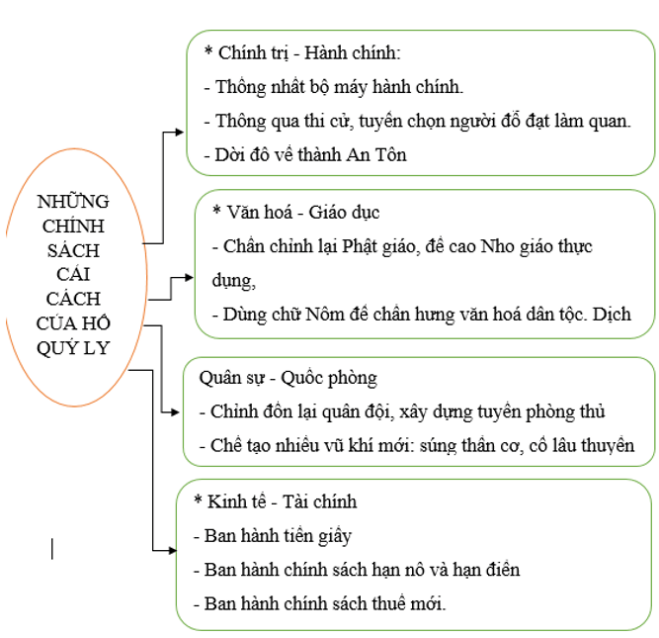

**2.** 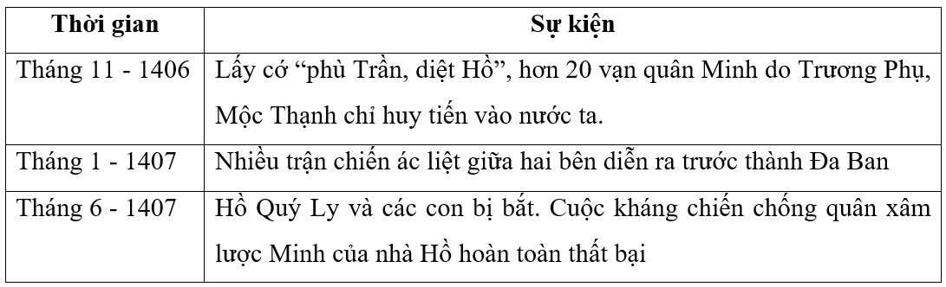

**4. Hoạt động 4: Vận dụng**

**a) Mục tiêu:** Liên hệ, mở rộng kiến thức nội dung của bài học cho HS.

**b) Tổ chức thực hiện:**

**Bước 1:** Chuyển giao nhiệm vụ học tập:

Hoàn thành bài tập 3 SGK/80

- Năm 2011, tổ chức UNESCO đã công nhận một công trình kiến trúc của nhà Hồ là Di sản văn hóa thế giới. Theo em, đó là công trình nào? Trong vai một hướng dẫn viên du lịch, em hãy viết một bài giới thiệu về công trình đó?

**Bước 2:** Thực hiện nhiệm vụ học tập: (3 phút)

HS thực hiện nhiệm vụ ở nhà. Trao đổi, thảo luận với các bạn.

GV theo dõi tiến độ thực hiện nhiệm vụ và hướng dẫn cách thực hiện đối với những HS gặp khó khăn.

**Bước 3:** Báo cáo, thảo luận:

GV yêu cầu các em cách nộp sản phẩm cho GV sau khi hoàn thành. (gửi bài trực tiếp cho giáo viên hoặc qua một số ứng dụng mạng xã hội: zalo, messenger …).

**Bước 4:** Kết luận, nhận định:

- GV nhắc nhở, động viên tinh thần, thái độ của các em trong quá trình học bài.

- GV nhận xét bài làm của HS, GV trả bài, chọn một số bài làm tốt của HS để giới thiệu trước lớp vào thời điểm thích hợp.

* Sản phẩm:

- Giới thiệu về thành nhà Hồ:

+ Nhắc đến vùng đất Thanh Hóa, người ta nhớ ngay đến cái nôi của những vị anh hùng dân tộc, những câu chuyện lịch sử hùng tráng với những chiến tích vẻ vang. Trải qua nhiều cuộc chiến tranh, đến ngày nay nhiều di tích vẫn còn sừng sững với thời gian. Nổi bật trong số đó là thành nhà Hồ với những nét đẹp cổ kính, rêu phong, là chứng tích cho một giai đoạn lịch sử quan trọng của dân tộc Việt Nam.

+ Thành nhà Hồ bắt đầu khởi công vào mùa xuân năm Đinh Sửu. Mục đích của việc xây thành này là để buộc vua Trần phải dời kinh đô từ Thăng Long về Thanh Hóa, nhằm lật đổ triều Trần.

+ Đến năm 1400, Hồ Quý Ly lên ngôi vua, lấy quốc hiệu là Đại Ngu. Thành nhà Hồ chính thức trở thành kinh đô của triều đại mới. Thành nhà Hồ được xây dựng chỉ trong vòng 3 tháng, sau đó được tiếp tục hoàn thiện cho đến năm 1402.

+ Thành nhà Hồ bao gồm: Thành nội, hào thành, La thành và Đàn thế Nam Giao

+ Di tích thành nhà Hồ đã được Bộ Văn hoá - Thể thao và Du lịch xếp hạng là di tích cấp quốc gia, có giá trị đặc biệt quan trọng của dân tộc vào năm 1962.

+ Ngày 27 tháng 6 năm 2011, tổ chức UNESCO đã chính thức công nhận thành nhà Hồ di sản văn hoá thế giới

**Hướng dẫn về nhà**

Các em học bài này và xem trước bài mới nhé!

Bài 19: Khởi nghĩa Lam Sơn (1418 - 1427).

- Quá trình Lê Lợi dựng cờ khởi nghĩa.

- Diễn biến, kết quả của cuộc khởi nghĩa.

- Nguyên nhân thắng lợi và ý nghĩa lịch sử của cuộc khởi nghĩa.